FEUILLE DE TRAVAIL 3: ÉVALUATION DES EFFETS DES INTERVENTIONS SUR LES PRIX

Pour évaluer si les interventions ont un effet sur les prix, il y a deux manières de voir les informations disponibles. 1) Vous pouvez vérifier si les changements de prix se produisent en relation au calendrier de distribution, et 2), vous pouvez comparer les prix entre les marchés d'intervention et les prix sur les marchés de comparaison.

Quand les changements de prix se produisent en relation avec le calendrier d'intervention ?
Parmi les facteurs les plus critiques pour attribuer un changement de prix consécutif à une intervention et pour comprendre l´impact potentiel du changement de prix suite à une intervention, il y a le lien temporel entre le changement de prix et la distribution. Par exemple, si les prix atteignent un pic immédiatement après une distribution en espèces à grande échelle, ceci peut indiquer que l´intervention a provoqué une augmentation des prix alors que plus de consommateurs avaient les ressources pour acheter de la nourriture dans un marché étroit avec des approvisionnements alimentaires limités
Comment le faire: Créer un graphique de la marchandise qui vous préoccupe avec les prix des marchés pertinents. Établissez l'axe des x avec un laps de temps relativement court, de sorte, que vous puissiez indiquer clairement sur le graphique les dates de toute distribution ou tout autre type d'intervention. Vérifiez si les fluctuations de prix sont associées au calendrier des interventions.
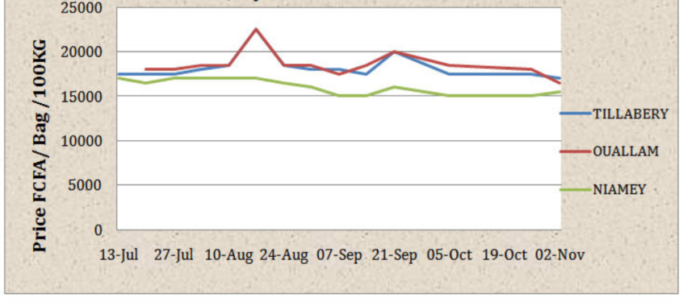
Interprétation: Les prix du maïs ont augmenté après une distribution de bons aux marchés de Tillabéry et Oullam au Niger. Ils ont de nouveau augmenté après la deuxième distribution de bons, mais à un degré moindre. Cela peut signifier que les commerçants étaient mieux préparés à répondre à une demande plus élevée lors de la deuxième distribution
Prix FCFA/Sac/100Kg
Source: CRS. 2012. Impact des bons de nourriture sur les marches locaux: Réflexions à partir de l'expérience de CRS au Niger. p.11.

- Comment compare-t-on les prix des aliments de base des marchés d´intervention avec ceux des marchés de comparaison ?
La comparaison des prix dans les marchés d'intervention avec les prix des marchés de comparaison peut aider à démontrer si les variations de prix dans les marchés d'intervention se sont fait sentir ailleurs ou s’ils sont propres à la zone d'intervention.
Comment le faire: Sélectionnez un marché de comparaison qui correspond étroitement aux caractéristiques du marché d'intervention que vous étudiez, et tracez les prix des denrées alimentaires de chacun pour voir si les tendances sont comparables. Voir la Figure 2 en exemple. Cela peut vous aider à déterminer si votre intervention est la cause des changements de prix dans le marché de l'intervention.
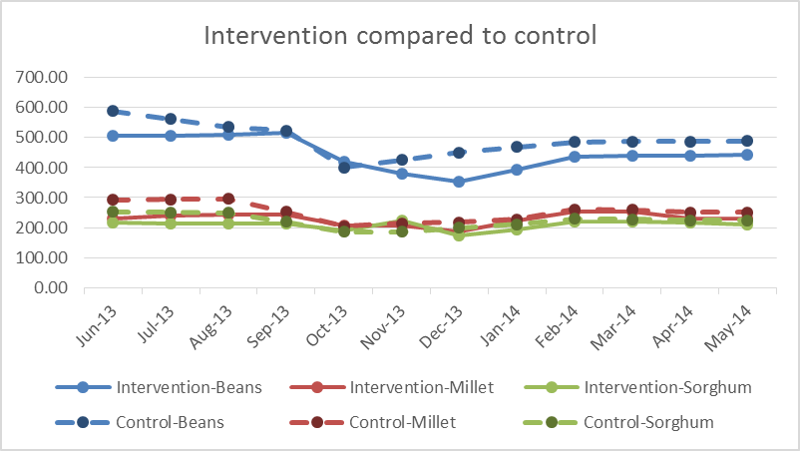
Interprétation: Les prix pour les 3 produits suivent les mêmes tendances dans les deux marchés intervention et comparaison. Les prix des haricots tombent de septembre à décembre et puis commencer à augmenter de nouveau dans les deux marchés, ceci est probablement dû au caractère saisonnier et non à l'intervention. Le caractère saisonnier dans ce cas devrait également être étudié pour confirmer cette hypothèse.
Mai-14
Avr-14
Mar-14
Jan-14
Fev-14
Dec-13
Nov-13
Oct-13
Aout-13
Sept-13
Juil-13
Juin-13
Intervention comparé au Contrôlé
Millet Contrôlé
Sorgho Contrôlé
Haricot Contrôlé
Sorgho Intervention
Millet Intervention
Haricot Intervention

